ĐẠI HỌC Y DƯỢC TPHCM  BỆNH VIỆN ĐẠI HỌC Y DƯỢC  Số: ……..…/BVĐHYD-QTTN  V/v mời chào giá | CỘNG HÒA XÃ HỘI CHỦ NGHĨA VIỆT NAM  Độc lập - Tự do - Hạnh phúc  Thành phố Hồ Chí Minh, ngày ….. tháng … năm 2024
Kính gửi: Quý nhà cung cấp
Bệnh viện Đại học Y Dược Thành phố Hồ Chí Minh kính mời các đơn vị có đủ năng lực và kinh nghiệm cung cấp thiết bị, phụ kiện thay thế cho hệ thống quản lý tòa nhà (BMS) theo yêu cầu dưới đây vui lòng gửi hồ sơ chào giá cho Bệnh viện theo nội dung cụ thể như sau:
1. Tên dự toán: Cung cấp thiết bị, phụ kiện thay thế cho hệ thống quản lý tòa nhà (BMS) năm 2024.
2. Phạm vi cung cấp: chi tiết theo phụ lục đính kèm.
3. Thời gian cung cấp hàng hóa, dịch vụ: 150 ngày kể từ ngày hợp đồng có hiệu lực.
4. Loại hợp đồng: Hợp đồng theo đơn giá cố định.
5. Địa điểm thực hiện: 215 Hồng Bàng, Phường 11, Quận 5, TP.HCM.
6. Hiệu lực của hồ sơ chào giá: tối thiểu 06 tháng.
7. Yêu cầu về giá chào: giá chào đã bao gồm các loại thuế, phí, lệ phí theo luật định, chi phí vận chuyển, giao hàng và các yêu cầu khác của bên mời thầu.
8. Thời gian nhận hồ sơ chào giá: trước 16 giờ, ngày 19/06/2024
9. Quy định về tiếp nhận hồ sơ chào giá:
- Gửi báo giá online qua website: https://bvdaihoc.com.vn/Home/ViewList/31
- Gửi bản giấy có ký tên, đóng dấu về địa chỉ sau đây: Phòng Quản trị tòa nhà, Hầm 2, Khu A, Bệnh viện Đại học Y Dược Thành phố Hồ Chí Minh – Cơ sở 1, số 215 Hồng Bàng, Phường 11, Quận 5, TP.HCM
- Người liên hệ: Nguyễn Ngọc Vĩnh Số điện thoại: 091 6786766
10. Yêu cầu khác:
Hồ sơ chào giá của nhà thầu bao gồm các tài liệu sau:
+ Thư chào giá, bảng báo giá của nhà thầu (có ký tên, đóng dấu);
+ Hợp đồng trúng thầu còn hiệu lực đối với các mặt hàng đã trúng thầu tại các cơ sở y tế (nếu có);
+ Tài liệu kỹ thuật của hàng hóa (nếu có) .
Trân trọng./.
Nơi nhận:  - Như trên;  - Giám đốc (để báo cáo);  - Đơn vị Quản lý Đấu thầu (để đăng tin);  - Lưu: VT, QTTN (J17-230-phtrinh) (3). | TUQ. GIÁM ĐỐC  TRƯỞNG PHÒNG QUẢN TRỊ TÒA NHÀ  Nguyễn Anh Tuấn
PHỤ LỤC. PHẠM VI CUNG CẤP VÀ YÊU CẦU KỸ THUẬT
(Đính kèm Công văn số ……./BVĐHYD-QTTN ngày …… tháng …. năm 2024)
I. Phạm vi cung cấp
TT | Danh mục | Đơn vị tính | Số lượng
1 | Động cơ điều chỉnh cửa gió | Cái | 12
2 | Cảm biến nhiệt độ | Cái | 6
3 | Cảm biến lưu lượng gió | Cái | 5
4 | Cảm biến áp suất loại 1 | Cái | 1
5 | Cảm biến áp suất loại 2 | Cái | 3
6 | Cảm biến khói | Cái | 3
7 | Động cơ điều chỉnh van nước | Cái | 1
8 | Thân van 2 ngã DN40 | Cái | 1
9 | Động cơ điều chỉnh van nước Bypass | Cái | 1
10 | Bộ điều khiển tủ DDC | Cái | 1
II. Yêu cầu kỹ thuật
- Giới thiệu chung:
- Tên dự toán mua sắm: Cung cấp dịch vụ bảo trì và thay thế vật tư, phụ kiện cho hệ thống quản lý tòa nhà (BMS) năm 2024.
- Địa điểm thực hiện: 215 Hồng Bàng, Phường 11, Quận 5, TP.HCM.
- Thời gian thực hiện hợp đồng: 45 ngày kể từ ngày hợp đồng có hiệu lực.
- Diện tích tòa nhà: 47.160 m², bao gồm 15 tầng và 02 tầng hầm.
- Quy mô hệ thống quản lý tòa nhà BMS (Building Management System):
- Phần mềm cài đặt/ điều khiển và thiết bị của hệ thống quản lý tòa nhà BMS, Envision For BACtalk 3.0 (Build 005).
- Tủ điều khiển trung tâm BCM (Body Control Module), số lượng 01 tủ, bao gồm:
- Bộ điều khiển trung tâm BCM- Module Ethernet: 02 bộ
- Bộ điều khiển trung tâm BCM- Module MS/TP: 02 bộ
- Bộ điều khiển trung tâm BCM- Module cấp nguồn: 02 bộ.
- Tủ điều khiển DDC (Direct Digital Control), số lượng 08 tủ, bao gồm:
- Bộ điều khiển Alerton by Honeywell mã VLC-1188: 22 bộ
- Bộ điều khiển Alerton by Honeywell mã VLC-16160: 08 bộ
- Bộ điều khiển Alerton by Honeywell mã VLC-1600: 07 bộ.
- Tủ điều khiển DDC, giám sát và điều khiển hệ thống:
- Máy lạnh trung tâm (AHU): 16 cái
- Van gió tự động (CAV): 36 cái
- Quạt thông gió trung tâm (FAN): 46 cái
- Van nước tự động (FCU): 18 van
- Máy lạnh trung tâm (Chiller) gồm: 04 Chiller, 06 bơm nước lạnh, 06 bơm nước giải nhiệt, 04 tháp giải nhiệt
- Tích hợp hệ thống báo cháy: 01 hệ.
- Máy tính trung tâm PC Dell: 02 bộ
- Màn hình LCD 19”: 02 cái
- Máy in kim HP: 01 cái.
- Mục tiêu công việc:
- Cung cấp hàng hóa bao gồm thay thế, lắp đặt vật tư và phụ kiện cho hệ thống quản lý tòa nhà (BMS) đáp ứng yêu cầu đặc tính kỹ thuật Bảng 1.
- Đảm bảo hệ thống quản lý tòa nhà (BMS) hoạt động ổn định, không bị gián đoạn và đáp ứng đúng, đủ công năng của hệ thống quản lý tòa nhà.
- Đảm bảo 100% hoàn thành công việc về: thay thế thiết bị, phụ kiện đảm bảo quản lý tòa nhà (BMS) của bệnh viện được hoạt động ổn định, thông suốt và xử lý sự cố xảy ra trong quá trình thực hiện công việc nếu có.
- Đảm bảo 100% các nhân sự tham gia thực hiện công việc có đủ kinh nghiệm, năng lực, chuyên môn và đã hoàn thành đào tạo về an toàn lao động.
- Yêu cầu kỹ thuật:
3.1 Yêu cầu chung:
- Hàng hoá cung cấp chính hãng, mới 100%, tương thích với hệ thống quản lý tòa nhà (BMS) của Bệnh viện và đáp ứng đúng chức năng, công năng điều khiển, hoạt động.
- Hàng hóa đảm bảo luôn có sẵn, trường hợp bị hư, lỗi trong thời gian 15 ngày kể từ khi đưa vào sử dụng, Nhà thầu đổi mới trong vòng 48 giờ.
- Bảo hành tối thiểu 12 tháng kể từ ngày nghiệm thu hoặc căn cứ theo thời hạn bảo hành của nhà sản xuất (nếu thời hạn bảo hành dài hơn 12 tháng).
- Tất cả các danh mục hàng hóa cần đáp ứng các tiêu chí sau:
- Nguồn gốc xuất xứ rõ ràng (hãng sản xuất, nước sản xuất, năm sản xuất)
- Đóng gói đúng tiêu chuẩn nhà sản xuất.
- Lắp đặt đúng hướng dẫn, đáp ứng các yêu cầu kỹ thuật của nhà sản xuất, đáp ứng an toàn khi đưa vào sử dụng.
- Nhà thầu cung cấp các phương tiện để thực hiện việc lắp đặt đáp ứng yêu cầu an toàn và chất lượng công việc.
- Thực hiện che chắn khu vực lắp đặt để tránh bụi bẩn và làm ảnh hưởng đến các khu vực khác. Thực hiện dọn dẹp, vệ sinh sạch sẽ hàng hóa và khu vực sau khi hoàn thành công việc.
- Báo cáo tình trạng trước và sau khi lắp đặt. Trước khi thực hiện công việc, nhà thầu phải che chắn bảo vệ tài sản, kiểm tra tình trạng các thiết bị, trần, tường, toàn bộ cơ sở vật chất … xung quanh khu vực thi công. Báo cáo hư hỏng (nếu có) cho nhân viên bệnh viện xác nhận. Sau khi hoàn thành lắp đặt, nhà thầu kiểm tra, vận hành thiết bị và bàn giao cho nhân viên bệnh viện.
3.2 Yêu cầu kỹ thuật chi tiết:
Hàng hóa đáp ứng đúng yêu cầu kỹ thuật theo bảng dưới đây:
Stt | Danh mục | Đặt tính kỹ thuật | Hình ảnh | Số lượng | Đơn vị tính | Tiến độ giao hàng | Vị trí lắp đặt
1 | Động cơ điều chỉnh cửa gió | - Điện áp nguồn: 24 VAC/ VDC, 50/ 60Hz  - Công suất: 6VA/ 6W  - Nhiệt độ làm việc: -20 đến +60°C  - Độ ẩm làm việc: 5 – 95% RH  - Chống bụi, kháng ẩm: IP54  - Tín hiệu điều khiển: 0 – 10 VDC  - Công suất kéo tải: 20 Nm  - Hành trình quay: 95 giây (60Hz)/ 110 giây (50Hz)  Tương đương động cơ điều chỉnh cửa gió Honeywell mã CN7220A2007. | 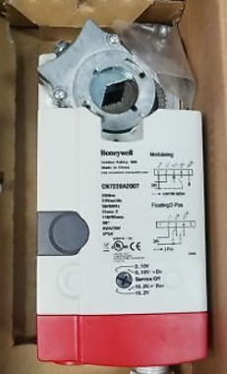 | 12 | Cái | Trong vòng 120 ngày kể từ ngày hợp đồng có hiệu lực | Máy lạnh AHU 1, AHU 2, AHU 3, AHU 4
2 | Cảm biến nhiệt độ | - Dùng cảm biến nhiệt độ gió và ngâm trong nước  - Vật liệu – Kích thước đầu dò: Thép không gỉ 304 – 6.35 mm  - Điện trở: 10 kΩ (NTC)  - Sai số +/- 0.2°C  - Vỏ bảo: ABS, IP65  - Chiều dài 150 mm (6 inch)  Tương đương cảm biến nhiệt độ Greystone mã TSAPA24D. | 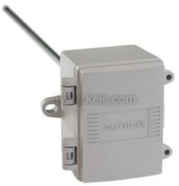 | 6 | Cái | Trong vòng 40 ngày kể từ ngày hợp đồng có hiệu lực | AHU-2 (gió trộn), AHU-06 (gió cấp), AHU-09 (gió trộn), AHU-11 (gió trộn), Chiller-2.1, Chiller-2.2
3 | Cảm biến lưu lượng gió | - Phạm vi đo: 1, 0-1, +-0.5, 0-0.5 WC, +- 250, 0-250, 125, 0-125 PA  - Nhiệt độ làm việc: 0 đến +50 °C  - Độ ẩm làm việc: 5 – 95% RH  Tương đương cảm biến lưu lượng gió Greystone mã UPB1AX. | 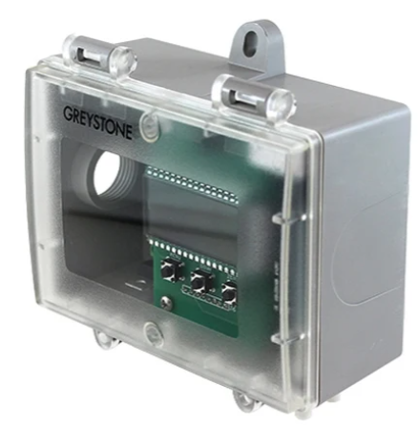 | 5 | Cái | Trong vòng 20 ngày kể từ ngày hợp đồng có hiệu lực | AHU-02 (1), AHU-12 (2), AHU-13 (2)
4 | Cảm biến áp suất loại 1 | - Nhiệt độ làm việc: -20 đến 60°C  - Chống bụi, kháng ẩm: IP54  - Áp suất hoạt động: 50 – 500 Pa  - Đạt chuẩn UL508/CE, kết nối với phụ kiện đi kèm  - Tải, nguồn điện:  Tối đa 1.0A/ 250 VAC, 50/60 Hz  Tối đa 0.1A/ 24 VDC.  Tương đương cảm biến áp suất Greystone mã GFS-83U-NPIKG. | 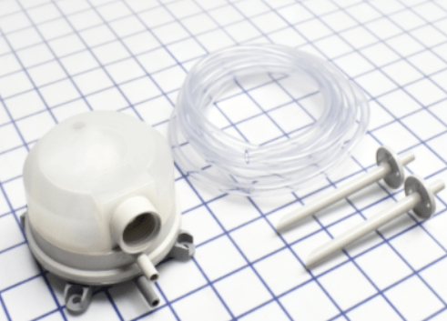 | 1 | Cái | Trong vòng 20 ngày kể từ ngày hợp đồng có hiệu lực | AHU-16
5 | Cảm biến áp suất loại 2 | - Vỏ nhựa polycarbonate với bản lề và nắp đậy, IP65  - Dải đo: +-500 Pa/ 0 – 500 Pa  - Điện áp nguồn: 20 – 28 VAC/ VDC  - Nhiệt độ làm việc: 0 – 50°C  - Tín hiệu xuất ra: 4 – 20 mA, 0 – 10 VDC  Tương đương cảm biến áp suất Greystone mã ELPB0500PX. | 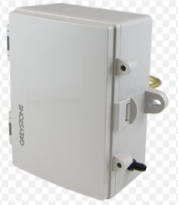 | 3 | Cái | Trong vòng 40 ngày kể từ ngày hợp đồng có hiệu lực | AHU-03, AHU-04, AHU-14
6 | Cảm biến khói | - Cảm biến khói 4 dây loại quang điện (nguồn, tín hiệu)  - Điện áp hoạt động: 240 VAC 50/ 60 Hz  - Nhiệt độ làm việc: -20 đến +70°C  - Độ ẩm làm việc: 0 – 95% RH  Tương đương cảm biến báo khói Greystone mã DSD240. | 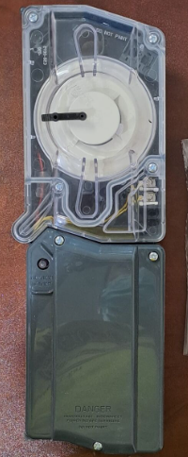 | 3 | Cái | Trong vòng 40 ngày kể từ ngày hợp đồng có hiệu lực | AHU-01, AHU-10, AHU-11
7 | Động cơ điều chỉnh van nước | - Điện áp nguồn: 24 VAC/ DC, 50 Hz  - Nhiệt độ làm việc: 20 đến 60°C  - Chống bụi, kháng ẩm: IP54  - Tín hiệu điều khiển: 0 – 10 VDC  - Công suất tiêu thụ: 5 VA  - Công suất kéo tải: 10 Nm  - Hành trình quay: 110 giây  Tương đương động cơ điều chỉnh van nước FCU Honeywell mã MVN7510. | 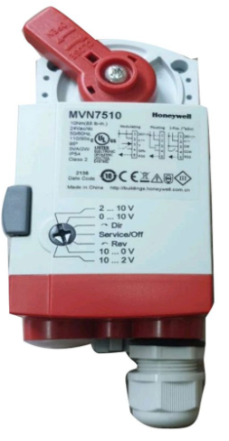 | 1 | Cái | Trong vòng 120 ngày kể từ ngày hợp đồng có hiệu lực | FCU-Tầng 8 cánh B
8 | Thân van 2 ngã DN40 | - Van 2 ngã, DN40, thân đồng thau, kiểu ren BSPP  - Áp suất làm việc: PN16  - Công suất kéo tải: 10 Nm  - Nhiệt độ làm việc: -5 – 120 °C  Tương đương thân van 2 ngã DN40 Honeywell mã VBA216-040P. | 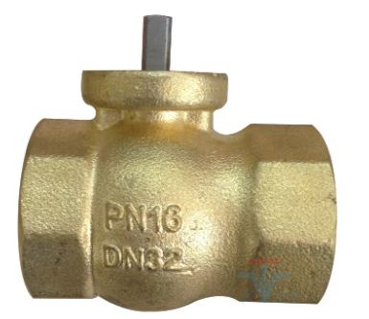 | 1 | Cái | Trong vòng 20 ngày kể từ ngày hợp đồng có hiệu lực | FCU-Tầng 8 cánh B
9 | Động cơ điều chỉnh van nước Bypass | - Điện áp nguồn: 24 VAC +-15%; 50/ 60 Hz  - Công suất tiêu thụ: 14 VA  - Tín hiệu điều khiển: 2 – 10 VDC  - Hành trình quay: 3,5 phút (50 Hz)  - Lực kéo đầu ra: >= 1800 N  Tương đương động cơ điều chỉnh van nước Bypass mã ML7421B8012-E. | 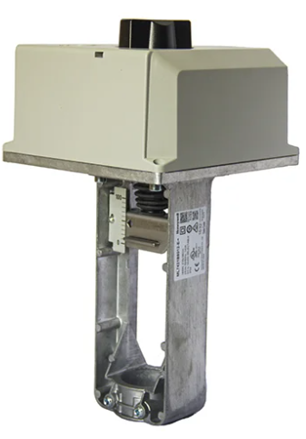 | 1 | Cái | Trong vòng 20 ngày kể từ ngày hợp đồng có hiệu lực | Ống góp nước lạnh của Chiller
10 | Bộ điều khiển tủ DDC | - Điện áp nguồn: 24 VAC, =< 10 VA, tải đầu ra nhị phân =< 110 VA  - Ngõ vào: 11 ngõ, 10 bit, 0 – 5 VCD/ 4 – 20 mA hoặc tín hiệu 0 – 10 VDC  - Ngõ ra nhị phân: 8 ngõ, 24 VAC, 0.5 A  - Ngõ ra Analog: 8 ngõ, 8 bit, 0 – 10 VDC/ 4 – 20 mA  - Chuẩn truyền thông: BACnet MS/TP  Tương đương bộ điều khiển Alerton by Honeywell mã VLC-1188. | 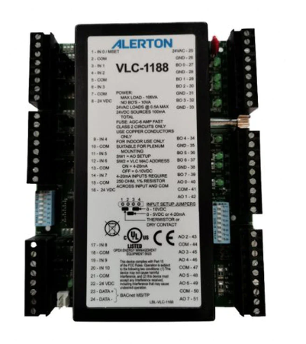 | 1 | Cái | Trong vòng 120 ngày kể từ ngày hợp đồng có hiệu lực | Dự phòng
3.3 Yêu cầu khác đối với Nhà thầu:
- Nhà thầu chấp hành nghiêm tất cả các yêu cầu về an ninh, trật tự, an toàn vệ sinh lao động và phòng cháy chữa cháy trong quá trình làm việc tại Bệnh viện. Đồng thời chịu hoàn toàn trách nhiệm về tất cả các hư hỏng, hư hỏng do trước đó nhà thầu không báo cáo, sự cố, tai nạn liên quan trong suốt quá trình thực hiện công việc (kể cả đối với bên thứ 3).
- Cung cấp các phương tiện để thực hiện việc lắp đặt đáp ứng yêu cầu an toàn và chất lượng công việc.
- Khi có sự cố phát sinh, trong thời gian 04 giờ kể từ thời điểm nhận được thông báo của Chủ đầu tư thì Nhà thầu phải có mặt tại địa điểm của Chủ đầu tư để cùng phối hợp giải quyết.
- Thực hiện công việc theo lịch sắp xếp của Bệnh viện (kể cả ngoài giờ hành chính, thứ 7, chủ nhật, ngày nghỉ, lễ).
- Thực hiện công việc dưới sự giám sát của nhân viên Bệnh viện. Nhà thầu tuân thủ mọi sự hướng dẫn của nhân viên Bệnh viện. Nếu vi phạm, nhân sự đó phải lập tức rời khỏi bệnh viện và không được tiếp tục công việc tại Bệnh viện.
- Nhân sự thực hiện công việc có tác phong làm việc lịch sự, hòa nhã, được trang bị đầy đủ đồng phục, bảng tên và phương tiện bảo hộ lao động.
- Kiểm tra và thử nghiệm:
- Kiểm tra: Tại thời điểm giao hàng
- Thùng hàng/kiện hàng nguyên vẹn, phụ kiện đầy đủ như yêu cầu của E-HSMT.
- Hàng hóa sạch sẽ - nguyên vẹn, không bị hư hỏng vật lý, không móp méo, thống nhất nội dung bao bì trong - ngoài. Tem/nhãn hàng hóa bình thường - không rách.
- Đảm bảo đóng gói theo tiêu chuẩn của nhà sản xuất, đúng xuất xứ theo đơn đặt hàng, phải có hướng dẫn sử dụng bằng tiếng Việt.
- Bên mời thầu kiểm tra số lượng và tình trạng hàng hóa tại thời điểm giao nhận. Trường hợp nhận hàng nguyên đai, nguyên kiện khi nhập kho nếu phát hiện hàng hoá chưa đúng về số lượng, chất lượng, Bên mời thầu sẽ lập biên bản và báo cho Nhà thầu để tiến hành kiểm tra và có biện pháp giải quyết. Nhà thầu chịu trách nhiệm bổ sung, thay thế, khắc phục, sửa chữa những hư hỏng, lỗi hàng hóa không tương thích, sai kiểu dáng, nhãn hàng, mã hàng,… Sau 3 ngày kể từ ngày nhận được thông báo mà Nhà thầu không có ý kiến thì xem như đã chấp nhận những thất thoát, hư hỏng theo biên bản đã thông báo.
- Thực hiện đúng quy trình kỹ thuật và đảm bảo chất lượng dịch vụ.
- Công việc lắp đặt hàng hóa không làm ảnh hưởng đến hoạt động Bệnh viện.
- Trao đổi với nhân viên phụ trách của Bệnh viện về tình trạng của hệ thống.
- Phân tích, đánh giá, đưa ra biện pháp khắc phục cụ thể khi có phát hiện các dấu hiệu bất thường.
- Thử nghiệm:
- Bảo đảm hệ thống hoạt động ổn định và liên tục.
- Hàng hóa lắp đặt sẽ được vận hành thử tối đa 15 ngày làm việc. Nếu hàng hóa không đạt qua yêu cầu kiểm tra, thử nghiệm thì Bên mời thầu sẽ lập biên bản và thông báo cho nhà thầu để tiến hành kiểm tra và có biện pháp giải quyết. Sau 03 ngày làm việc kể từ ngày nhận được thông báo, Nhà thầu không có ý kiến thì xem như đã chấp nhận những nội dung theo biên bản đã thông báo.

